Схема разметки FORD

1. Сквозная форма «Перезвоните мне»

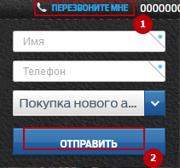
Статус формы | GA_category | GA_event | GA_label | YA_label
Клик по кнопке | CallbackForm | submit | URL достигнутой цели | CALLBACKFORMSUBMIT
Успешный сабмит | CallbackForm | success | URL достигнутой цели | CALLBACKFORMSUCCESS

2. Кнопка в слайдере «Промо-сайт»

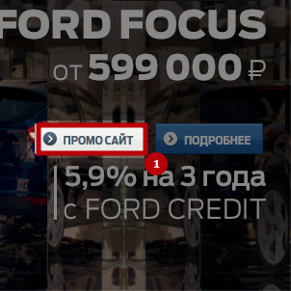
Статус формы | GA_category | GA_event | GA_label | YA_label
Клик по кнопке | GoToPromo | click |  | GOTOPROMOCLICK

3. Заказ нового автомобиля http://client-dc1.ford-dws.ru/services/car_order/
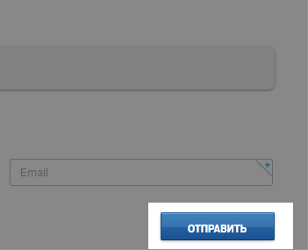
Статус формы | GA_category | GA_event | GA_label | YA_label
Клик по кнопке | NewCarOrderForm | submit | URL достигнутой цели | NEWCARORDERFORMSUBMIT
Успешный сабмит | NewCarOrderForm | success | URL достигнутой цели | NEWCARORDERFORMSUCCESS

4. Подписка на рассылку http://client-dc1.ford-dws.ru/services/specials/specials_specials_programma_utilizatsii_ot_ford/

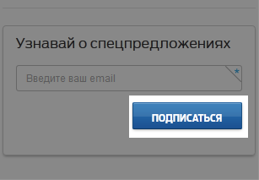
Статус формы | GA_category | GA_event | GA_label | YA_label
Клик по кнопке | SubscribeForm | submit | URL достигнутой цели | SUBSCRIBEFORMSUBMIT
Успешный сабмит | SubscribeForm | success | URL достигнутой цели | SUBSCRIBEFORMSUCCESS

5. Запись на тест-драйв http://client-dc1.ford-dws.ru/services/sign_for_testdrive/

Статус формы | GA_category | GA_event | GA_label | YA_label
Клик по кнопке | TestdriveForm | submit | URL достигнутой цели | TESTDRIVEFORMSUBMIT
Успешный сабмит | TestdriveForm | success | URL достигнутой цели | TESTDRIVEFORMSUCCESS

6. Запись на ТО http://client-dc1.ford-dws.ru/service/signing_for_maintenance/

Статус формы | GA_category | GA_event | GA_label | YA_label
Клик по кнопке | MaintenanceForm | submit | URL достигнутой цели | MAINTENANCEFORMSUBMIT
Успешный сабмит | MaintenanceForm | success | URL достигнутой цели | MAINTENANCEFORMSUCCESS

7. Задать вопрос специалисту http://client-dc1.ford-dws.ru/service/ask_a_question/

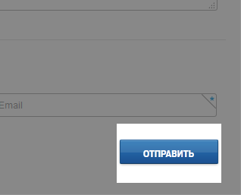
Статус формы | GA_category | GA_event | GA_label | YA_label
Клик по кнопке | AskSpecForm | submit | URL достигнутой цели | ASKSPECFORMSUBMIT
Успешный сабмит | AskSpecForm | success | URL достигнутой цели | ASKSPECFORMSUCCESS

8. Обратная связь http://client-dc1.ford-dws.ru/about/contacts/

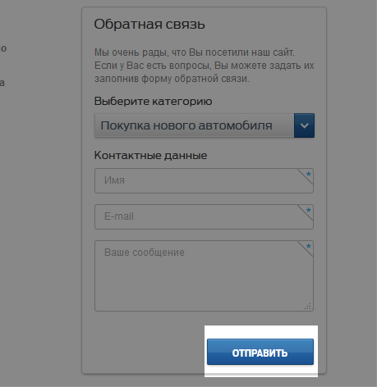
Статус формы | GA_category | GA_event | GA_label | YA_label
Клик по кнопке | FeedbackForm | submit | URL достигнутой цели | FEEDBACKFORMSUBMIT
Успешный сабмит | FeedbackForm | success | URL достигнутой цели | FEEDBACKFORMSUCCESS

9. Вакансии http://client-dc1.ford-dws.ru/about/vacancy/

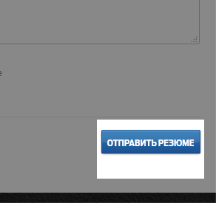
Статус формы | GA_category | GA_event | GA_label | YA_label
Клик по кнопке | VacancyForm | submit | URL достигнутой цели | VACANCYFORMSUBMIT
Успешный сабмит | VacancyForm | success | URL достигнутой цели | VACANCYFORMSUCCESS

10. Заказать новый автомобиль в наличии http://client-dc1.ford-dws.ru/models/fiesta/available_cars/4699/

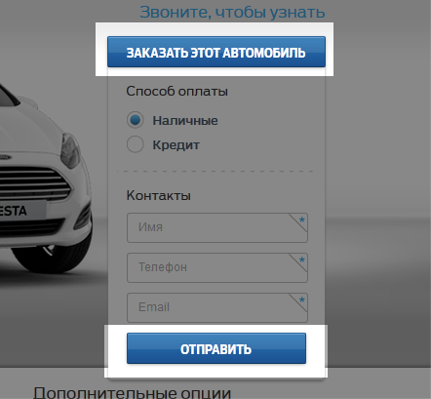
Статус формы | GA_category | GA_event | GA_label | YA_label
Клик по кнопке «Отправить» | AvailNewCarOrderForm | submit | URL достигнутой цели | AVAILNEWCARORDERFORMSUBMIT
Успешный сабмит | AvailNewCarOrderForm | success | URL достигнутой цели | AVAILNEWCARORDERFORMSUCCESS

11. Заказать подержанный автомобиль в наличии http://client-dc1.ford-dws.ru/models/used_cars/4947/

Статус формы | GA_category | GA_event | GA_label | YA_label
Клик по кнопке «Отправить» | AvailUsedCarOrderForm | submit | URL достигнутой цели | AVAILUSEDCARORDERFORMSUBMIT
Успешный сабмит | AvailUsedCarOrderForm | success | URL достигнутой цели | AVAILUSEDCARORDERFORMSUCCESS

12. Скачивание PDFников

Статус формы | GA_category | GA_event | GA_label | YA_label
Клик по кнопке | PDF | Download |  | PDFDOWNLOAD

Страницы:

http://client-dc1.ford-dws.ru/service/fordhelp/
http://client-dc1.ford-dws.ru/service/ford_sc/
http://client-dc1.ford-dws.ru/services/credit/brochure/
http://client-dc1.ford-dws.ru/ford/press-about-us/fiesta/

13. Любая кастомная форма

Статус формы | GA_category | GA_event | GA_label | YA_label
Клик по кнопке «Отправить» | AvailUsedCarOrderForm | submit | URL достигнутой цели | AVAILUSEDCARORDERFORMSUBMIT
Успешный сабмит | AvailUsedCarOrderForm | success | URL достигнутой цели | AVAILUSEDCARORDERFORMSUCCESS

